

Colegio Cristiano Emmanuel

Cuarto Básico

Matemática

Profesora Pamela Rojas Jaramillo

-----------------------------------------------

**Tarea n°4**

**Enviar antes del domingo 31 de octubre**

1. Traslada la siguiente figura según lo indica la flecha y describe su traslación.

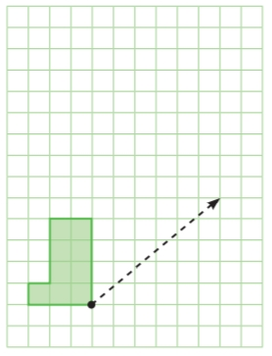

­­­­­­­­­­­_____________________________________________

_____________________________________________

_____________________________________________

1. Dibuja las rotaciones.
2. Sentido: horario B. Sentido: antihorario

Ángulo de giro: 90° Ángulo de giro: 180°

